




รายงานผลการปฏิบัติ
ประจำเดือน ธันวาคม
ประจำปีงบประมาณ ๒๕๖๘

POLICE ITA 2024
สถานีตำรวจภูธรท่าตะโก

รายงานการปฏิบัติราชการประจำเดือน

รายงานการปฏิบัติราชการประจำเดือนธันวาคม
ประจำปีงบประมาณ พ.ศ. 2568
สถานีตำรวจภูธรท่าตะโก

งานจราจร
เจ้าหน้าที่ตำรวจจราจรได้มีการอำนวยความสะดวกด้านการจราจร และดูแลความปลอดภัยของประชาชน หน้าสถานศึกษาและจุดบริการต่าง ๆ
แสดงรายงานผลพอสังเขป

ครั้งที่ | ผลการปฏิบัติ | ภาพการปฏิบัติ
1 | วันที่ 18 ธันวาคม 2567 เวลา ๙.๓๐ น. สายตรวจจราจรฯอำนวยความสะดวกการจราจรบริเวณตลาดนัดฯ | 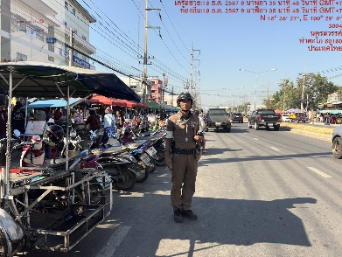

การกวดขันวินัยจราจร
แสดงรายงานพอสังเขป

ครั้งที่ | กิจกรรม | ภาพการปฏิบัติ
1 | วันที่ 2 ธันวาคม 2567 เวลา ๙.๓๐ น.  ร.ต.ต.ชิน ทับทิมศรี รอง สว.(จร.) สภ.ท่าตะโก พร้อมชุด 60 ตั้งจุดตรวจ ป้องกันอาชญากรรม และกวดขันวินัยจราจร | 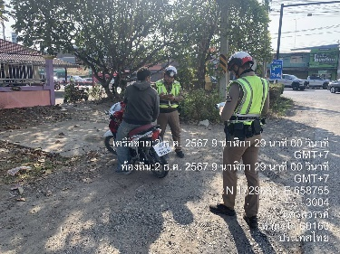
รายงานการปฏิบัติราชการประจำเดือน

อบรมให้ความรู้
แสดงรายงานพอสังเขป

ครั้งที่ | ผลการปฏิบัติ | ภาพการปฏิบัติ
1 | วันที่ 19 ธ.ค. 2567 เวลา ๑๐.๐๐ น.  ร.ต.ต.ชิน ทับทิมศรี รอง สว.(จร.) สภ.ท่าตะโก พร้อมชุด 60 อบรมให้ความรู้ ขับขี่ปลอดภัย บริเวณ รร.พนมรอกพิทยา | 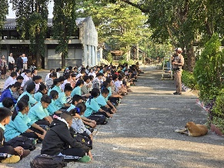

รณรงค์ขับขี่ปลอดภัย
แสดงรายงานพอสังเขป

ครั้งที่ | ผลการปฏิบัติ | ภาพการปฏิบัติ
1 | วันที่ 21 ธ.ค.2567 เวลา ๑๔.๐๐ น.  สายตรวจจราจรฯออกสุ่มตรวจวัดแอลกอฮอล์แบบเป่าเบื้องต้นกับผู้ขับขี่รถยนต์บรรทุกอ้อย | 